Территория городской округ Рефтинский
Муниципальное управление образования городского округа Рефтинский
Наименование образовательной организации
Муниципальное бюджетное общеобразовательное учреждение «Средняя общеобразовательная школа № 15»

Областной краеведческий Конкурс-форум «Уральский характер»
конкурс: «Каменный пояс»
конкурсное направление: Родословие. Земляки

Тема работы: «Вклад моей семьи в историю страны»

Автор: Моторина Елизавета Максимовна
Ученица11а класса
населенный пункт: городской округ Рефтинский
контактный телефон: 895325366
e-mail: lilmo13@yandex.ru
Руководитель: Бочкарева Лидия Андреевна
Должность, место работы: учитель истории МБОУ «СОШ № 15»
Контактный телефон: 8 (34365) 3-43-49 (рабочий); 89041700203 (мобильный)
e-mail: BLA20062@gmail.com

2021 год
Содержание
Введение 3
1. Моя семья 5
2. Мои родные – участники Великой Отечественной войны 9
2.1. Моторин Алексей Трофимович 9
2.2. Зуев Константин Николаевич 11
2.3. Проскурин Василий Афанасьевич 11
Заключение ………………………………………………………………………14
Источники 15
Приложения 16
Приложение 1. Родословное дерево моей семьи 16
Приложение 2. Моторин Валерий Алексеевич 17
Приложение 3. Моторина Наталия Григорьевна 19
Приложение 4. Моторин Алексей Трофимович 20
Приложение 5. Зуев Константин Николаевич 29
Приложение 6. Проскурин Василий Афанасьевич 30

Введение
Чтить память прошлого — это то, что должны делать молодые поколения. Мы должны знать историю, особенно историю своей страны и своей семьи, своё прошлое, своих Героев. Тема сохранения памяти актуальна во все времена и особенно в наше время.
75 лет назад в нашей истории был выжжен глубокий след - Великая Отечественная война. События тяжёлых лет не обошли стороной ни одну семью. Многим матерям пришлось отдать войне своих сыновей, детям- своё счастливое детство, отцам-свои жизни. Но благодаря стойкости и храбрости этих людей, у нас есть настоящее и будущее, полное мира и спокойных дней.
Война в те грозные годы постучалась и в нашу дверь. В боевых действиях на фронтах войны приняли участие мои родные - прадедушка Моторин Алексей Трофимович, прапрадедушка Зуев Константин Николаевич, двоюродный прадед Проскурин Василий Афанасьевич.
Они прошли войну до победного конца. Вернувшись, начали налаживать мирную жизнь, восстанавливать и отстраивать города. Мой родной прадед был одним из первых жителей нашего посёлка. Поэтому жизнь моей семьи связана с историей Рефтинского, которому в 2021 году исполняется 55 лет.
Тема моей работы «Вклад моей семьи в историю страны» выбрана неслучайно. Две юбилейные даты - 75 лет со Дня Победы над фашистской Германией и 55 лет со дня основания моего посёлка Рефтинский – являются важными для нашей семьи. Поэтому я решила рассказать о своей семье и о своих родственниках, о тех, кто воевал во время войны, и кто трудился уже в мирное время в поселке Рефтинский.
Цель моей работы: рассказать о вкладе своей семьи в историю моей страны в разные годы.
Задачи:
- Изучить родословную моей семьи
- Провести опрос среди родных, чтобы получить сведения о предках
- Собранный материал структурировать и представить
В ходе работы над темой я беседовала с членами своей семьи, изучала семейные архивы (фотографии, вырезки из газет с упоминанием моих родных). В качестве источников использовала ресурсы интернета, книгу воспоминаний, написанную В.А.Проскуриным.
В приложении использованы фотографии из различных сайтов, а также фотографии из личных архивов нашей семьи.

1. Моя семья
Свою родословную я знала недостаточно хорошо, поэтому передо мной стояла задача изучить своё семейное древо получше. Я беседовала с бабушками о своих предках, расспрашивала родителей о наших родственниках. В первой части работы представлены сведения о моих родных, жизнь которых связана с моим родным поселком.
Хотелось бы начать со своего дедушки по папиной линии. Моторин Валерий Алексеевич – единственный родной дедушка, которого я знаю. До армии он работал на строительстве РГРЭС. А после армии на Рефтинской ГРЭС в цехе ТАИ, электроцехе. Занимался рационализаторской работой. В статье «Дню энергетика посвящается» есть следующее упоминание о моём дедушке: «Участок автоматики Т.П. в составе: Петров Михаил, Моторин Валерий, Крохалев Михаил под руководством Гурина Владимира Дмитриевича разработал и испытал более 10 вариантов конструкций датчиков и элементов их защиты, пока не выбрал конструкцию полностью соответствующую условиям работы топливоподачи». Моторин Валерий за рационализаторскую работу по запуску АЗБ был награждён бронзовой медалью ВДНХ. Об этом даже писали в газете «Огни Рефта». По характеру он очень весёлый, добрый и очень скромный. Поэтому о его жизни я узнавала у своей бабушки – Моториной Наталии Григорьевне. Бабушка свою жизнь связала с Рефтинской ГРЭС, весь трудовой стаж она проработала в цехе ТАИ. Она Ветеран Труда. «Огромную работу в подготовке вечеров и в выпусках стенгазет, всегда проводила Наталия Григорьевна Моторина. Она всю свою жизнь в цехе всем помогала своим поэтическим талантом. Ну, а для цеховых вечером - всякое дело - написать сценарий, да какой! Нам просто повезло, что в нашем цехе есть такой человек» - пишут о бабушке в статье «Дню энергетика посвящается». Наталия Григорьевна очень мудрая и интересная женщина, а также умелый кулинар и мастер сочинять стихотворения. Вот отрывок одного из её стихотворений, посвящённое 40летию Победы в Великой Отечественной войне:
«О войне по книгам знаю,
Часто вижу её в кино,
Каждой клеткой своей помню
Как победа далась нелегко.
Шёл народ к ней четыре года
И терял сыновей, дочерей
Столько выстрадал, пережил горя
Скорбь донёс он до наших дней.
Плачет мать о погибшем сыне,
Ждут безвестно пропавших в семье,
И живёт звон сожжённой Хатыни
В каждом сердце и в каждой судьбе.
40 лет мы войны не знаем,
Но горят города на Земле,
И правительство США продолжает
Вновь готовиться к страшной войне.
<…>
Мы не можем смотреть равнодушно
На экран, где бомбят города
Нам любою ценой нужно
Отстоять Мир для всех, навсегда!
Не допустим, чтоб наши дети
Стали жертвой в руках у маньяк,
Не допустим ядерной смерти,
Голосуем за Мир! Твёрже шаг!
(9 Мая 1985 год)
Бабушка Наташа рассказала мне не только про себя и дедушку. Она также многое поведала о моём прадеде – Моторине Алексее Трофимовиче и о моём двоюродном прадеде - Проскурине Василии Афанасьевиче. О них я подробно расскажу в отдельных главах. У бабушки с дедушкой двое детей: Погиба Людмила Валерьевна (моя тётя)и Моторин Максим Валерьевич (мой папа). Мой папа уже больше двадцати лет работает в нашем посёлке монтажником кабельного ТВ. И, действительно, отлично разбирается в оборудовании и любых электронных устройствах.
У дедушки Валеры родной брат – Моторин Юрий Алексеевич. Он женат, и у него двое детей, сын и дочь. Отец Моторина Валерия Алексеевича, мой прадед – Моторин Алексей Трофимович. Он воевал, а в мирное время внёс огромный вклад в развитие посёлка Рефтинский и страны в целом. Мать Валерия, моя прабабушка – Прибыткова Тамара Михайловна.
У бабушки Наташи есть две сестры – Раиса Григорьевна, которая живёт в Воронеже и Таисия Метрофановна. Родители Моториной Наталии Григорьевны, мои прадедушка и прабабушка - Ростова Елизавета Владимировна и Якомов Григорий Иванович.
Моя вторая бабушка, по маминой линии – Казанцева Ольга Александровна. По профессии она животновод. До переезда в посёлок Рефтинский работала на Урале дояркой. Также имеет большой стаж работы в пионерском лагере «Искорка». Бабушка Оля – человек традиций. Она знает бесчисленное количество примет и обычай. У бабушки двое детей. Сын – Казанцев Александр Ильич, мой дядя. И моя мама – Моторина Варвара Андреевна. Она работала некоторое на станции Рефтинской ГРЭС уборщицей. После работала в военизированной охране около семи лет. Сейчас, получив профессиональное образование «воспитатель дошкольного образования», работает младшим воспитателем в организации «Временный приют для детей пгт. Рефтинский». Моя мама творческий человек и помимо работы у неё много разных хобби, связанных с творчеством и рукоделием.
Родители Ольги Александровны, мои прадед и прабабушка по маминой линии – Казанцев Александр Ильич и Кузьмина Лидия Константиновна. Бабушка Казанцевой Ольги, моя прапрабабушка – Зуева Варвара Фирсовна. Она по профессии была врачом.
Также мне удалось узнать о моём прапрадеде – Зуеве Константине Николаевиче. Он принимал участие в Великой Отечественной войне. О нем я расскажу чуть подробнее в отдельной главе.
Такие сведения я получила, работая над своим исследованием. Я постаралась показать в этой части, каким образом история моей семьи связана с историей моего родного поселка. Итогом этой работы стало и составленное родословное дерево, которое представлено в приложении №1.

2. Мои родные – участники Великой Отечественной войны
22 июня 1941 года началась Великая Отечественная война, которая изменила мирную жизнь наших соотечественников. Весь народ встал на защиту своей Родины. Оба моих прадеда ушли воевать, ушел воевать прапрадедушка, двоюродный прадед. Им посвящена вторая часть работы.

2.1. Моторин Алексей Трофимович
Моторин Алексей Трофимович –мой родной прадед, прошёл Великую Отечественную войну от начала до победного конца.
Родился Алексей Трофимович 18 сентября 1918 года в городе Верхний Тагил Свердловской области. В 1939 году, совсем ещё молодой и неопытный, был призван на военную службу. Обучался военному делу в училище. Позже был назначен командиром пулемётного отделения на восточной границе у озера Хасан. Неспокойно было на границе, Япония угрожала войной. Поэтому к вероломному нападению немецких захватчиков в июне 1941 года полк, где нёс боевую службу А.Т. Моторин, был в полной боевой готовности.
Когда немцы осенью 1941 года рвались к Москве, полк, где служил прадедушка, направили на Запад, на защиту Москвы. Нужно было сдержать врага, во что бы то ни стало, защитить столицу. Советские войска дрались за каждый клочок земли. «Никогда не забуду бой за деревню Борисовка под городом Подольск» - вспоминал Алексей Трофимович. Было это 21 октября 1941 года. Получен приказ задержать противника на этом рубеже как можно дольше. Бой завязался утром. Жестокий, кровавый бой. В течение дня Борисовка несколько раз переходила из рук в руки. Это был ад. Но натиск фашистов сдержали. От полка осталась горстка солдат.
В последней контратаке Алексей Трофимович был тяжело ранен в грудь и руку. Его отправили вместе с другими бойцами в госпиталь Москвы. В феврале 1942 года А.Т. Моторин встал на ноги. После госпиталя был отправлен в тыл. Осколок в груди остался до конца дней, как и искорёженная кисть руки. К 60-летию Победы вышла статья о Моторине А.Т.6 Апреля 1985 года был награждён «Орденом Отечественной войны II степени».
Когда закончилась война, вернувшись домой, Алексей Тимофеевич принимал участие в строительстве Верхне-Тагильской ГРЭС. Когда началось строительство Рефтинской ГРЭС, Алексей Трофимович переехал в посёлок Рефтинский, где и обосновался окончательно. На Рефтинской ГРЭС работал с самого начала её стройки. Прадедушка занимался активно и общественными делами. Почти с самого рождения поселка на нашей территории существовал выборный представительный орган государственной власти - поселковый Совет депутатов трудящихся.Первые выборы в новом поселке состоялись 12 марта 1967 года. В этом ХI созыве работало 43 депутата. В этом списке (в приложении) есть фамилия и моего прадедушки Моторина Алексея Трофимовича. Он был заместителем председателя (на общественных началах), а в последующем – председатель исполкома.Изочерков директора Рефтинской ГРЭС Ю.В. Иванова, я узнала, что Алексей Тимофеевич присутствовал на врученииначальником Управления строительства символического ключа от готового Дворца культуры директору Рефтинской ГРЭС 31 декабря 1975 года.
Награды Моторина Алексея Трофимовича
- Орден Отечественной войны II степени
- Юбилейная медаль «50 лет Вооружённых Сил СССР
- Юбилейная медаль «За доблестный труд. В ознаменование 100-летия со дня рождения Владимира Ильича Ленина»
- 2 медали «Ветеран труда»
- Юбилейная медаль «Тридцать лет Победы в Великой Отечественной войне 1941-1945 гг.»
- Юбилейная медаль «60 лет Вооружённых Сил СССР»
- Юбилейная медаль «Сорок лет Победы в Великой Отечественной войне 1941-1945 гг.
- 25 лет победы в войне 1941 - 1945 гг.
- Знак «50 лет СССР»

2.2. Зуев Константин Николаевич
Константин Николаевич - мой прапрадед по маминой линии. О нём сохранилось гораздо меньше информации. Но все же мне удалось собрать некоторые сведения.
Константин Николаевич родился в 1907 году, в Свердловской области. До войны служил в рядах милиции города Асбест. Весь 1941 год пробыл в Еланских лагерях. Несмотря на то, что он стремился попасть на фронт, Константина Николаевича долго не брали на фронт. На нём была «бронь», что означало - человек тыла. И, наконец, в октябре 1942 года К.Н. Зуев ушёл воевать. О военном пути Константина Николаевича мне не удалось узнать подробно. Но известно, что он дослужился до старшего сержанта. 29 декабря 1945 года был награждён Медалью «За победу над Германией в Великой Отечественной войне 1941–1945 годов». После войны прожил 22 года. Большую часть из них в посёлке Рефтинский со своей семьёй. Умер 2 декабря 1967 года.
Награды Зуева Константина Николаевича
- Медаль «За победу над Германией в Великой Отечественной войне 1941 – 1945 гг.»
- 25 лет победы в войне1941 - 1945 гг.

2.3. Проскурин Василий Афанасьевич
Василий Афанасьевич - мой двоюродный прадед по папиной линии. Родился 24 августа 1923 года в деревне Белоусово Томской области.
Он также принимал участие на фронте в Великой Отечественной войне. Бывший разведчик 3-го батальона 149-й отдельной стрелковой бригады 62-й гвардейской армии. В послевоенное время написал книгу «Сибирская Краснознаменная 149-я бригада». Из этой книги я многое узнала о его жизни в тяжёлое военное время.
В начале Великой Отечественной войны прадед был призван в Красную Армию и направлен в полковую снайперскую школу в Томске, где его ждала напряжённая жизнь, та, которой тогда жила вся страна. В декабре 1941 года откомандирован в поселок Асино Новосибирской области, где служил во взводе разведки 3-го батальона 149-й отдельной стрелковой бригады. В августе 1942 года в составе этой бригады переведен на Сталинградский фронт.Сталинград горел. Над головами стояли черные дымные облака. Орудийная пальба, грохот падающих стен. Таким предстал город перед Василием Афанасьевичем. К середине сентября немцы, превосходящие войска в живой силе и технике, подошли вплотную к городу, а потом и ворвались в него. Бои шли за каждый дом, каждый подъезд и лестничную клетку. Отвоевывали у немцев и подвалы, когда ничего наверху уже не оставалось.
24 октября ранен и отправлен в госпиталь. После излечения вернулся в 149-ю бригаду. Участвовал в боях на Курской дуге, форсировал Днепр.
«Для тех, кто пережил сражения этих дней, перенапрягая все свои чувства, этот ад навсегда остался в памяти. Тяжкое это было время, но надежда и вера в победу не оставляли нас. Мы понимали, что об отступлении не могло быть и речи» - строки из книги «Сибирская Краснознаменная 149-я бригада».
«За Волгой для нас земли нет»; «Смерть или победа, но не шагу назад» - такие слоганы стали для наших солдат заповедью.
Василий Афанасьевич был тяжело ранен и контужен, после лечения в госпитале уволен из армии. 23 года работал в управлении бытового обслуживания населения заведующим швейным ателье, главным инженером комбината бытового обслуживания. С 1971 года трудился в Институте оптики атмосферы Томского филиала Сибирского отделения АН СССР в должности инженера лаборатории. Выйдя на пенсию в 1980 году, работал в Томском президиуме АН СССР техником. С 1968 года - член различных общественных ветеранских организаций, с 1982 года - председатель Совета ветеранов 149-й стрелковой бригады.
Награжден:
- Орденом Отечественной войны I степени
- Медалью «За отвагу»
- Медалью «За оборону Сталинграда»
- Медалью «За победу над Германией»и другими.
Очень подробно о своей жизни и жизни своих боевых товарищей на войне прадед написал в вышеупомянутой книге, прочитав которую, я не смогла сдержать слёз. И вновь убеждаюсь, насколько страшное, безжалостное и пропитанное насквозь смертью было военное время. И такого не должно быть больше никогда.

Заключение
Изучать прошлое очень интересно, и я разделяю это мнение. Не так давно я стала осознанно интересоваться семейным древом, историей семьи, историей моих родственников. Каждый из них уникален и значим. Узнав так много нового о предках, и расширив знания о родных, я могу смело заявить, что горжусь своей семьёй! Горжусь тем, что моя семья на протяжении многих поколений трудятся в разных сферах, внося свой вклад в развитие страны. Горжусь тем, что мои родственники мужественное защищали нашу страну во время Великой Отечественной войны.
На протяжении несколько лет участвую в акциях, посвященных Дню Победы в Великой Отечественной войне. А также каждый год со свой семьёй участвую в акции «Бессмертный полк». Принимаю активное участие в общественной жизни класса, школы, поселка.
К сожалению, я не знала своих прадедов и прапрадеда лично, а ведь так о многом хотелось поговорить с ними, узнать побольше и о военной судьбе, и о послевоенном времени.
Моторин Алексей Трофимович, Зуев Константин Николаевич и Проскурин Василий Афанасьевич - мои родственники, мои Герои!
Считаю, что в своей работе я показала, какой вклад внесла моя семья в историю страны.

Источники
- Записи бесед с Казанцевой О.А.
- Запись бесед с Моториной Н.Г.
- Иванов Ю.В. Очерки истории поселка Рефтинский [электронный ресурс] /Сайт Ю. Сухарева – режим доступа: https://sukharev-y.ru/wp-content/uploads/2014/07/очерки-истории-поселка-рефтинского.pdf - (Дата обращения: 18.01.2021)
- К юбилейной дате рождения поселка Рефтинский [электронный ресурс]/Сайт Рефтинской ТИК – режим доступа: http://refttik.ucoz.ru/news/k_jubilejnoj_date_rozhdenija_poselka_reftinskij/2014-07-01-489 - (Дата обращения: 18.01.2021)
- Моторина Н. Дню энергетика посвящается/Тевиком, № 49 от 07.12.2000
- Проскурин В.А. Сибирская Краснознаменная 149-я бригада/Томск - 2002
- Рядовые перестройки/Огни Рефта, № 43 от 21.10.1988
- Сайт «Бессмертный полк» - https://www.moypolk.ru
- Сайт «Подвиг Народа» - http://podvignaroda.ru
- Список Участников Великой Отечественной Войны, живших в п. Рефтинском - https://sukharev-y.ru/список-участников-великой-отечестве/
- 149-я Отдельная стрелковая бригада/ - http://altaikdm.ru/battle_path/htm/bw-149.html

Приложения

Приложение 1. Родословное дерево моей семьи

Приложение 2. Моторин Валерий Алексеевич
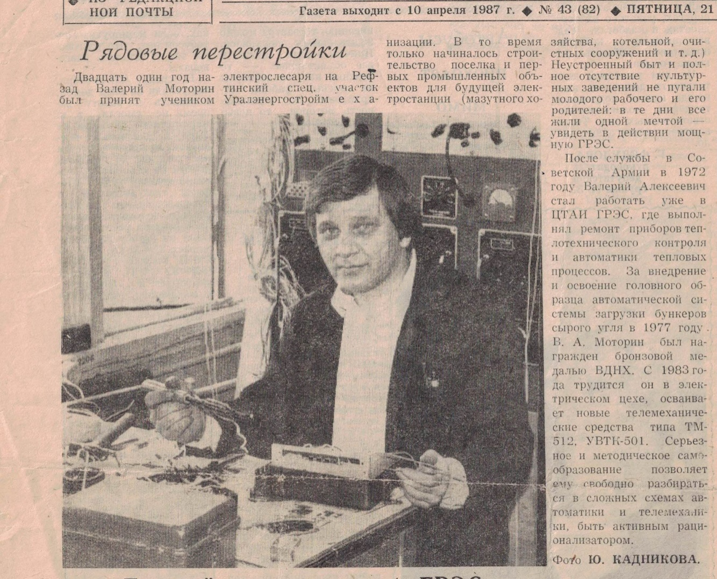
Статья в газете "Огни Рефта"

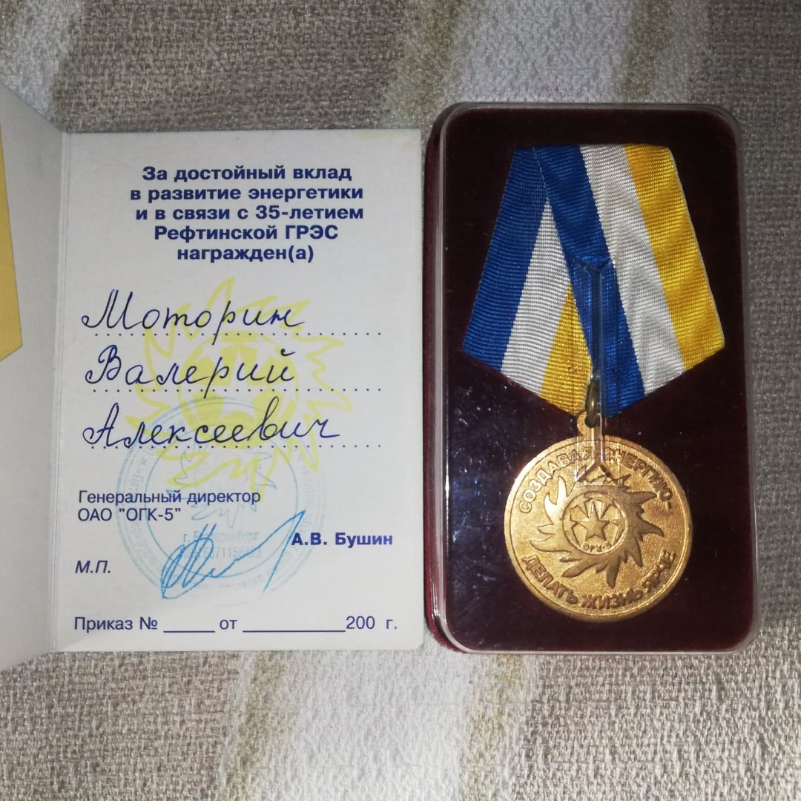
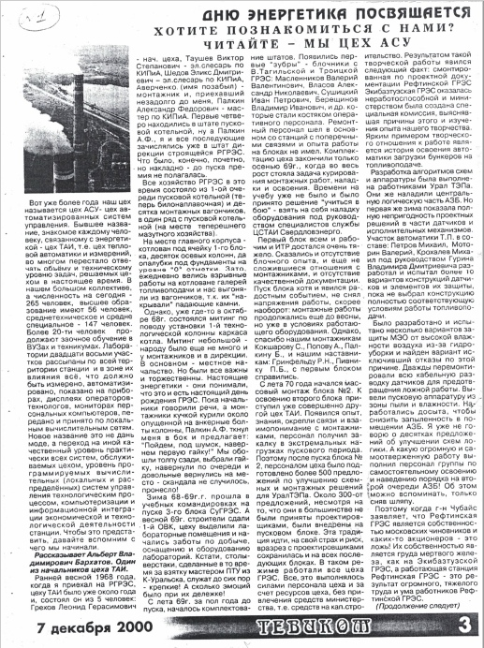

Приложение 3. Моторина Наталия Григорьевна

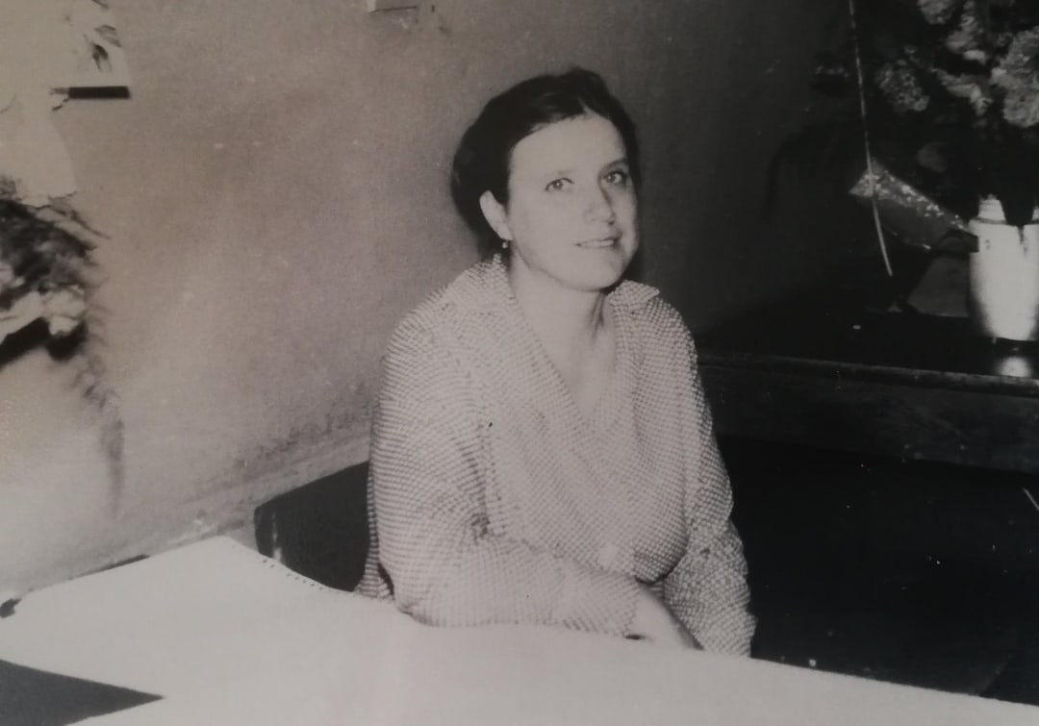

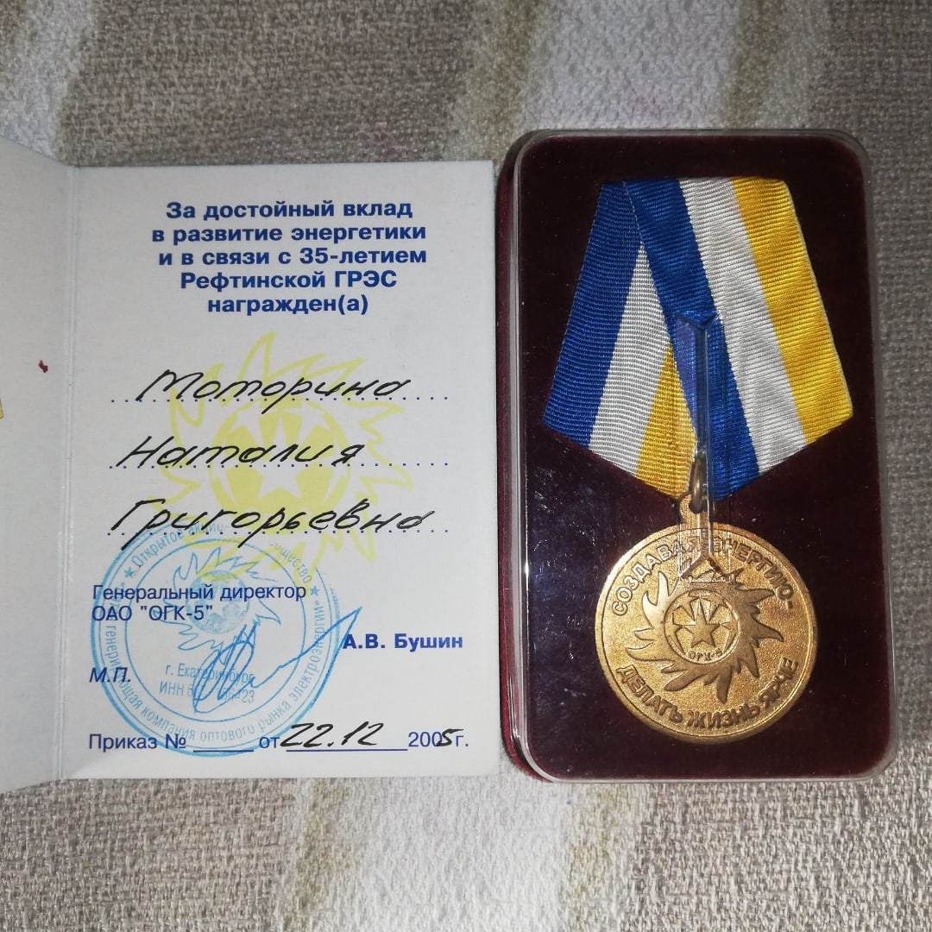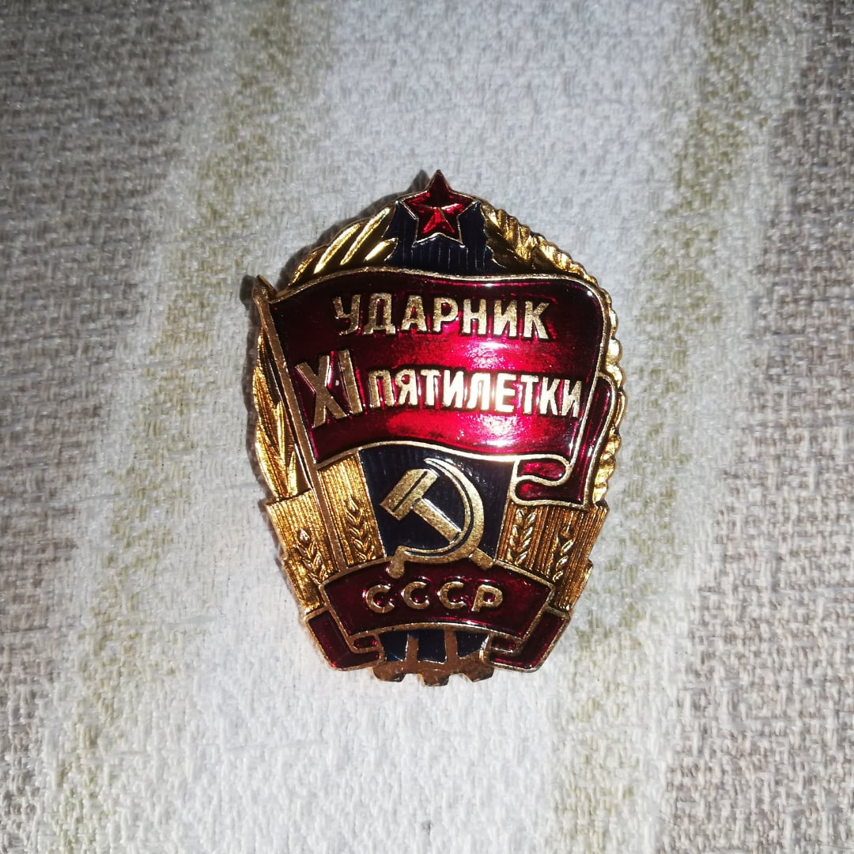

Приложение 4. Моторин Алексей Трофимович
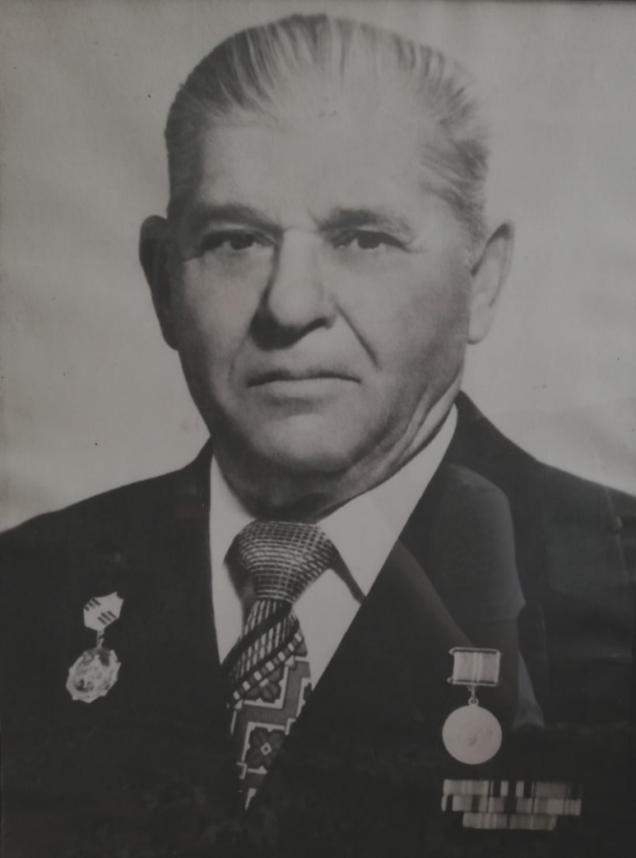
Мой прадед - Моторин А.Т.

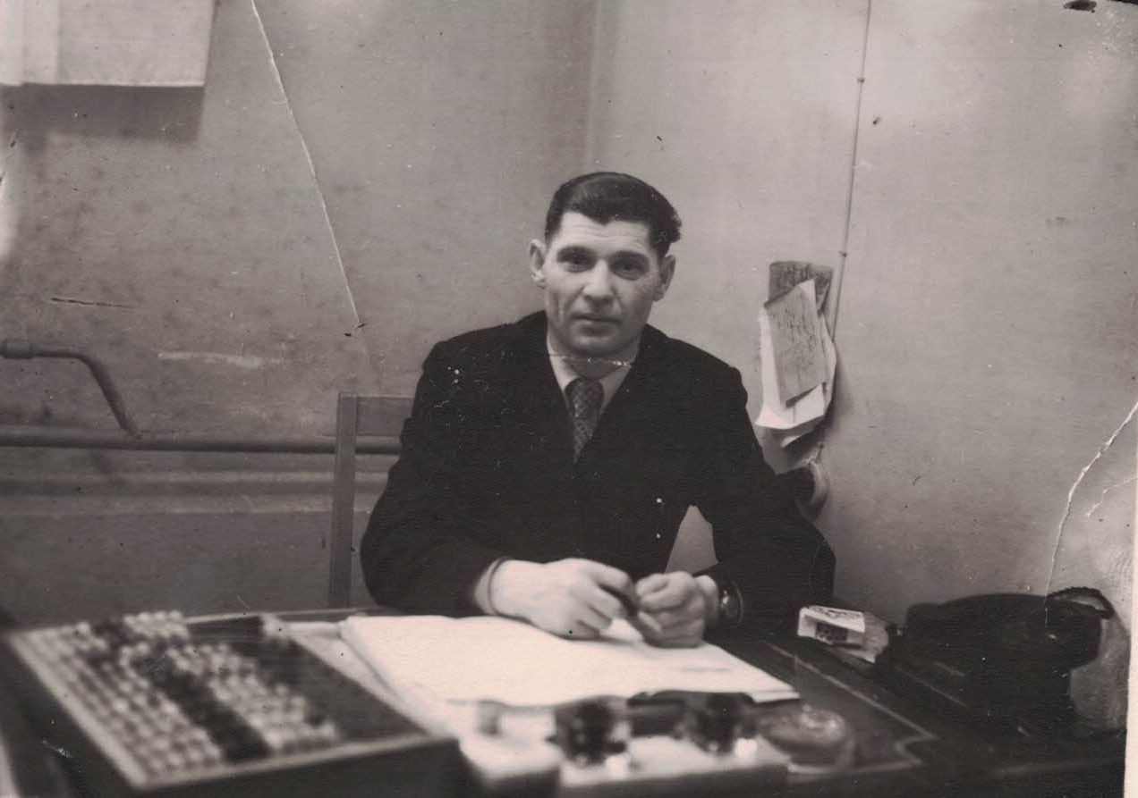
Моторин А.Т. в своём кабинете
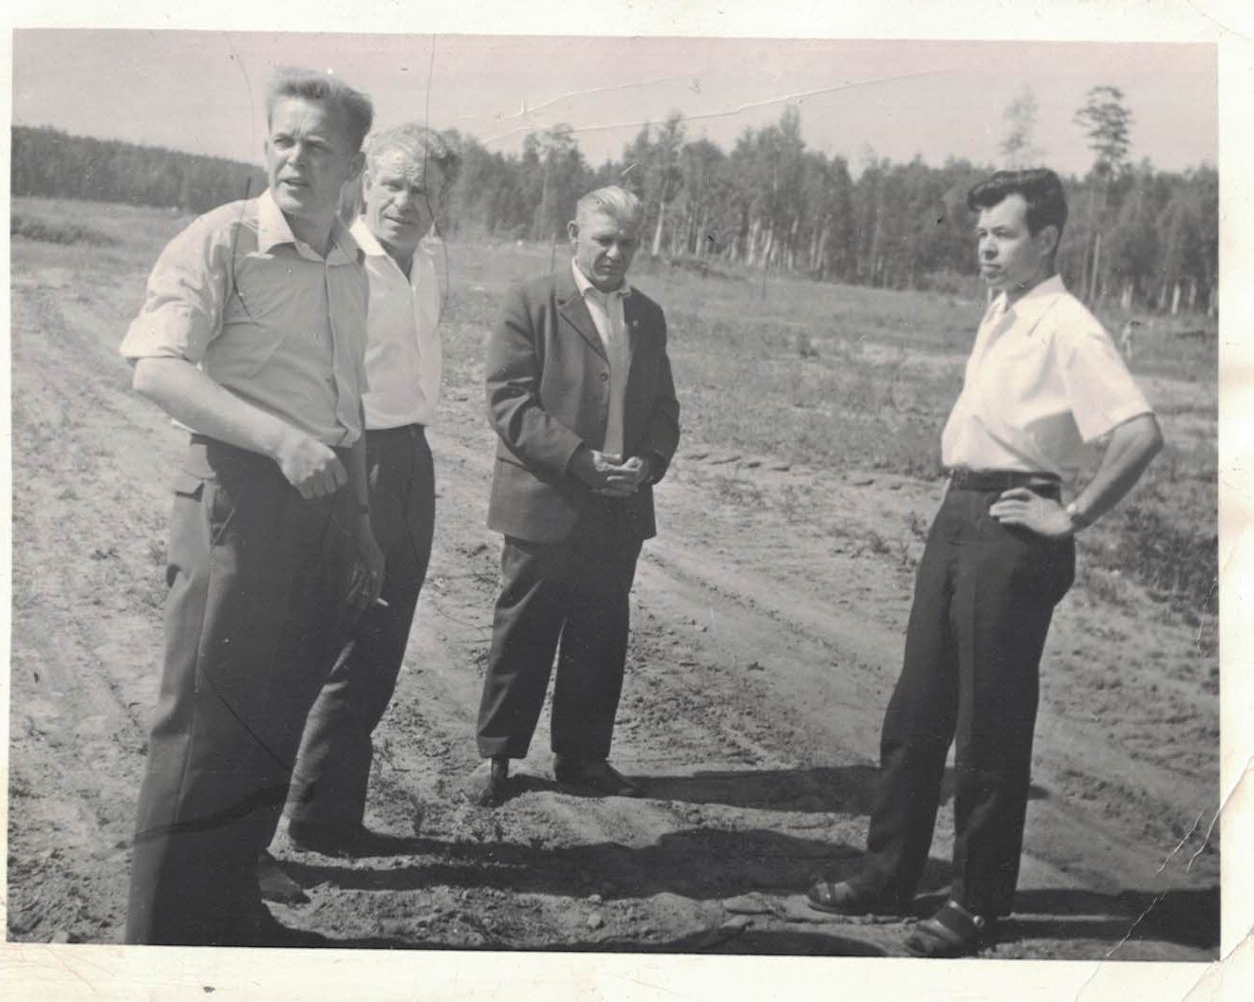
Моторин А.Т. на территории Рефтинской ГРЭС

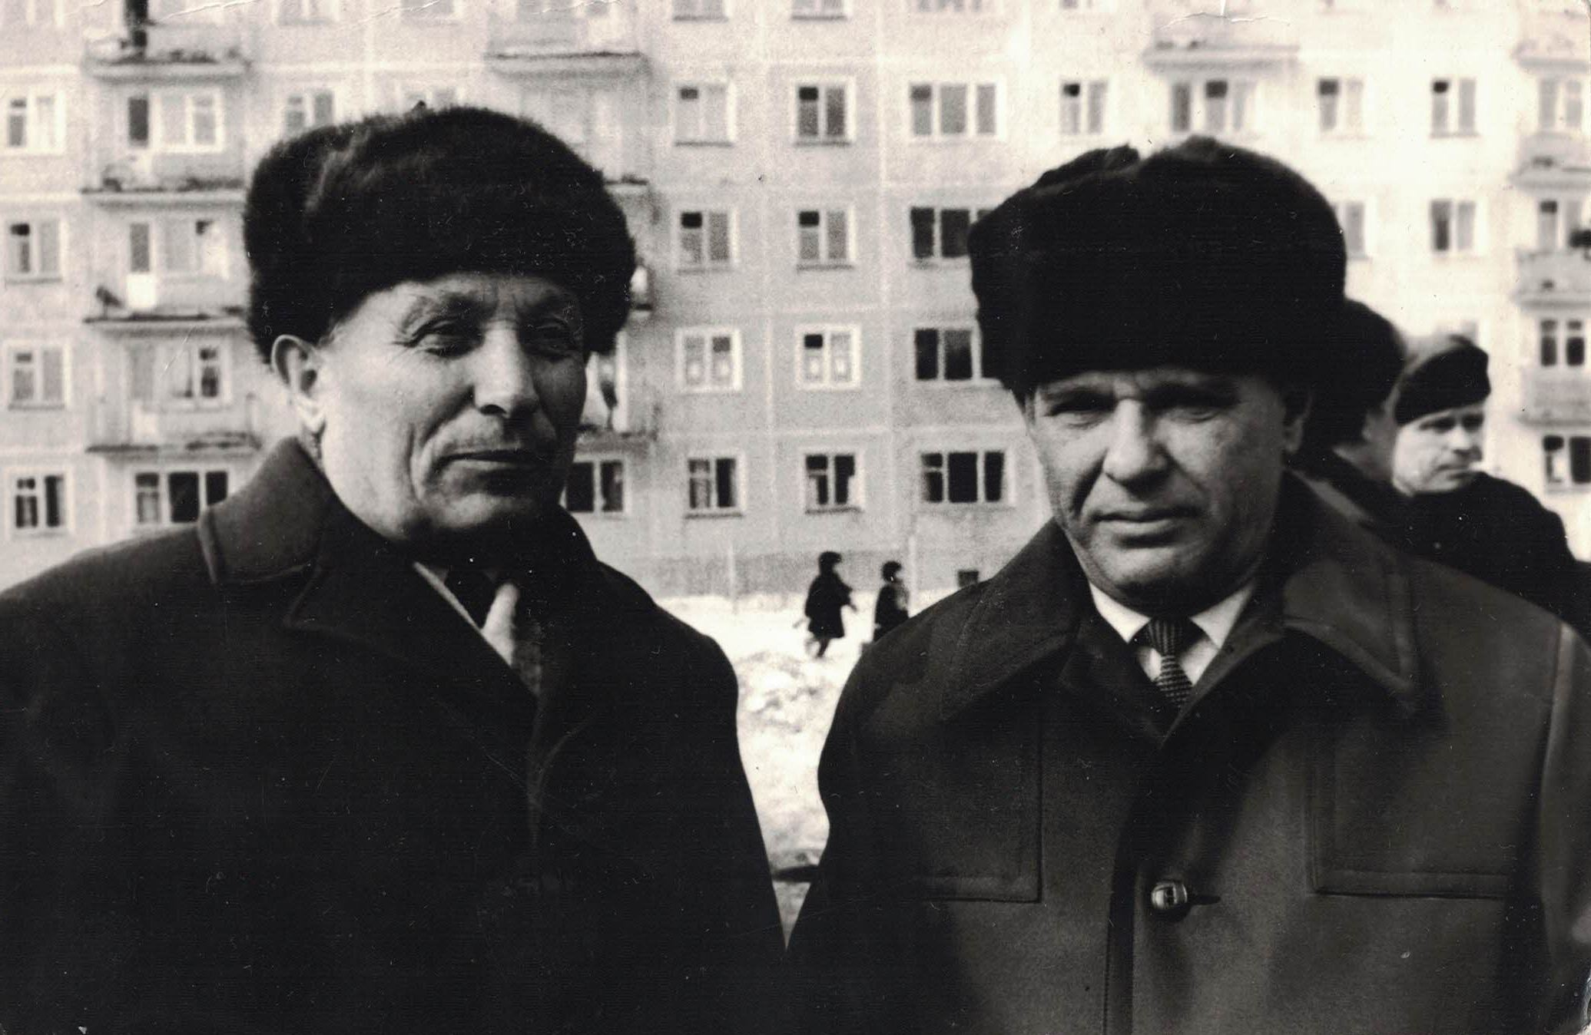
Моторин А.Т. и его боевой товарищ.
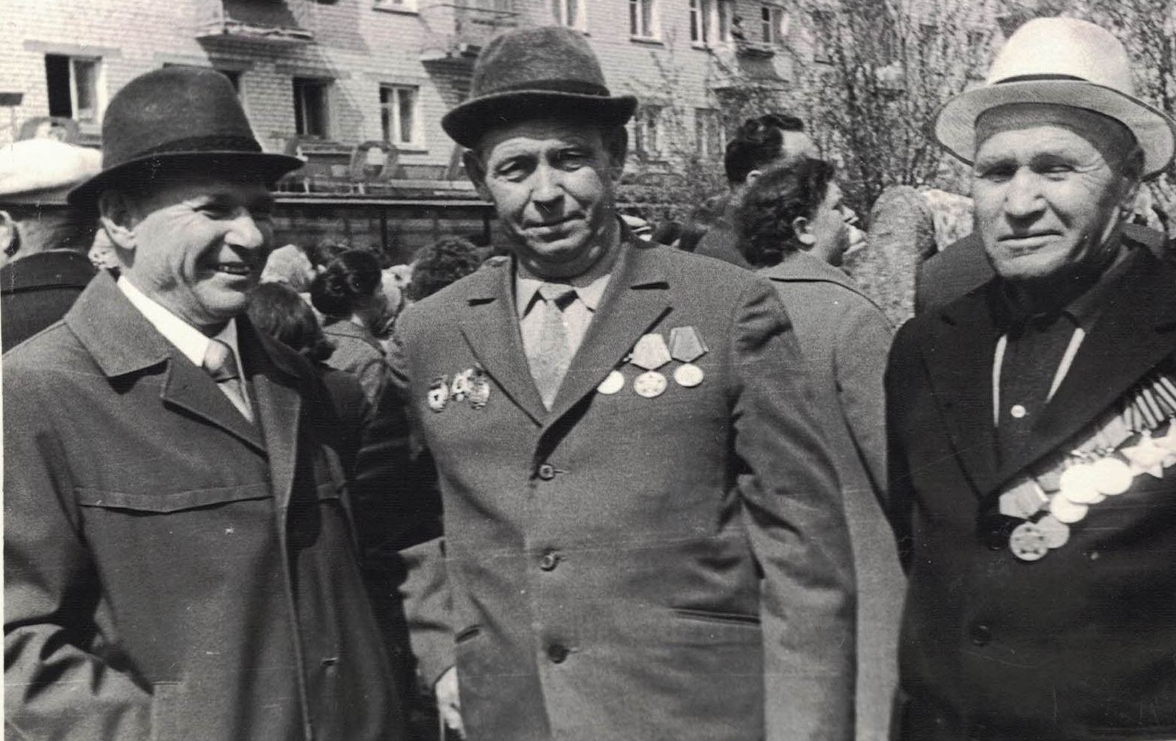
Моторин А.Т. и его боевые товарищи. Парад в посёлке Рефтинский. 9 Мая

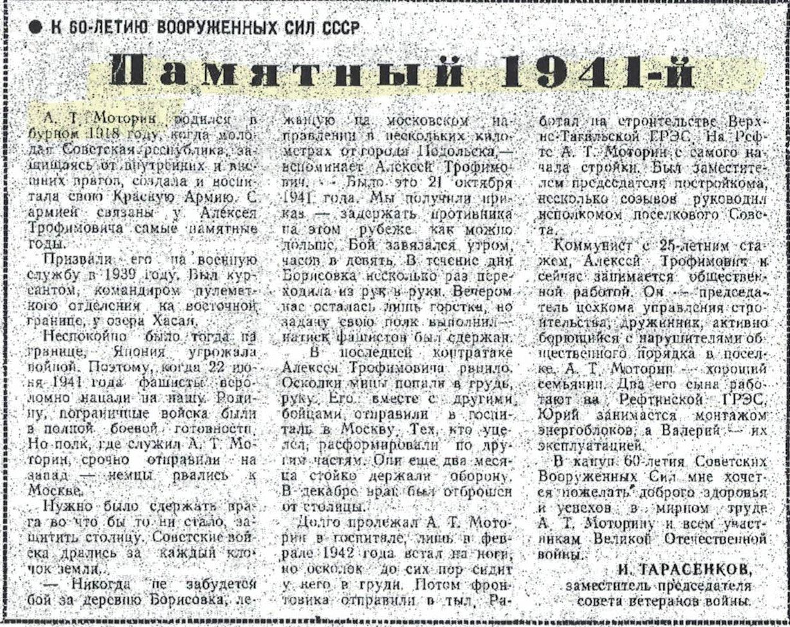
Вырезка из газеты "Энергостроитель" № 6 от 10.02.1978 г.
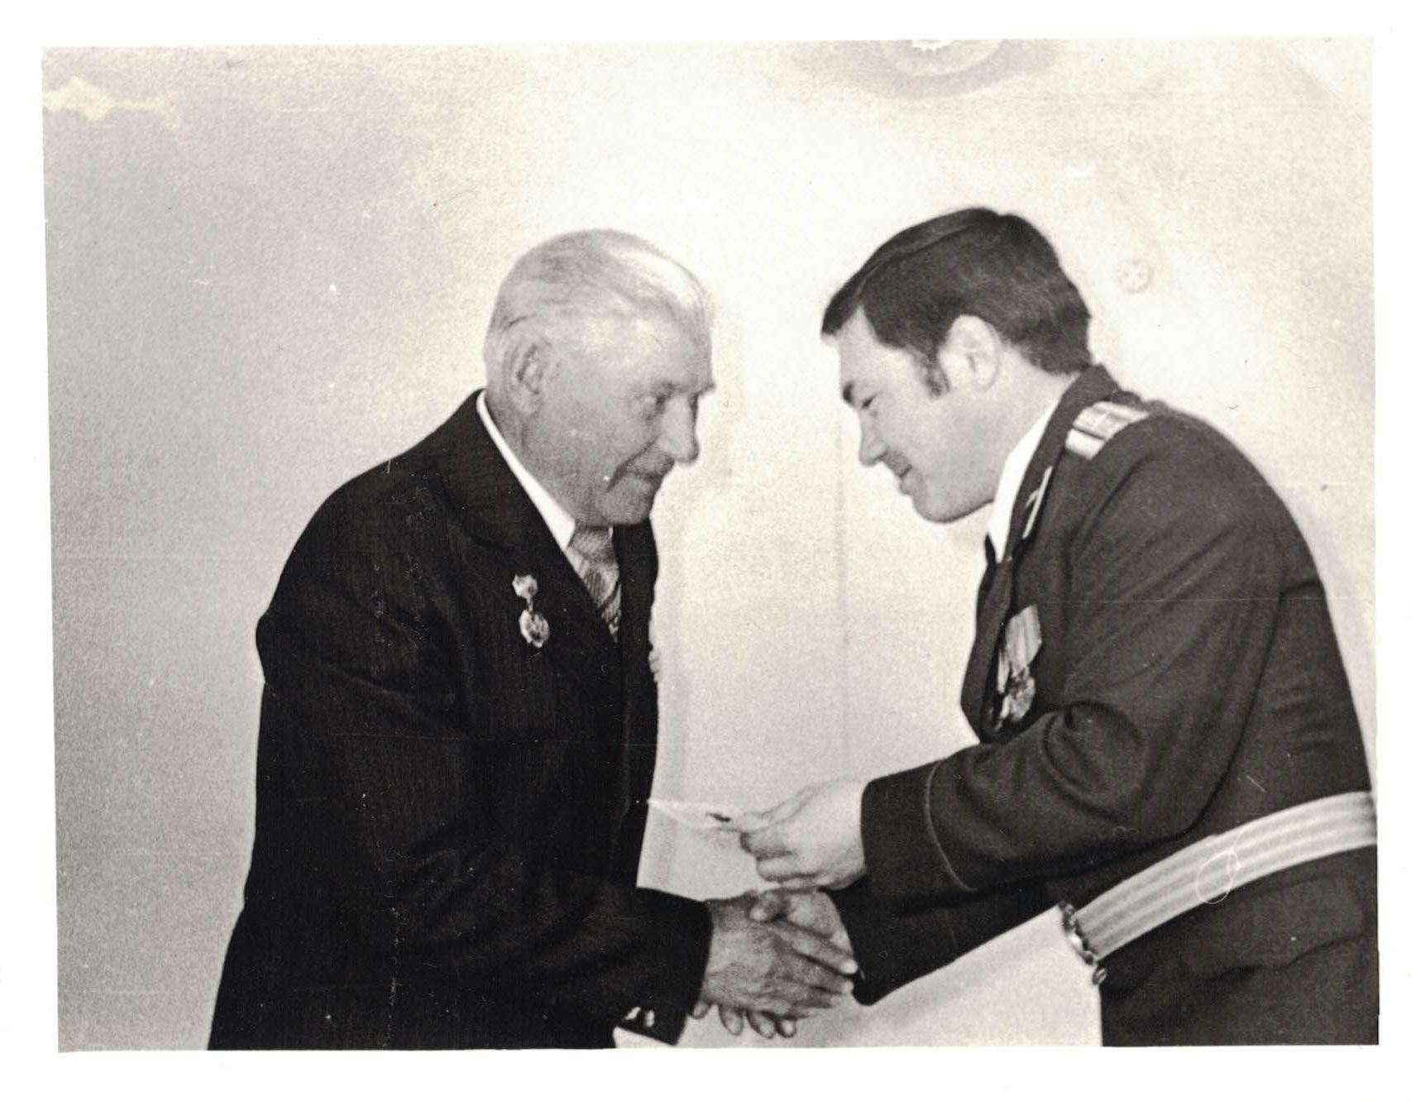
Вручение награды Моторину А.Т.

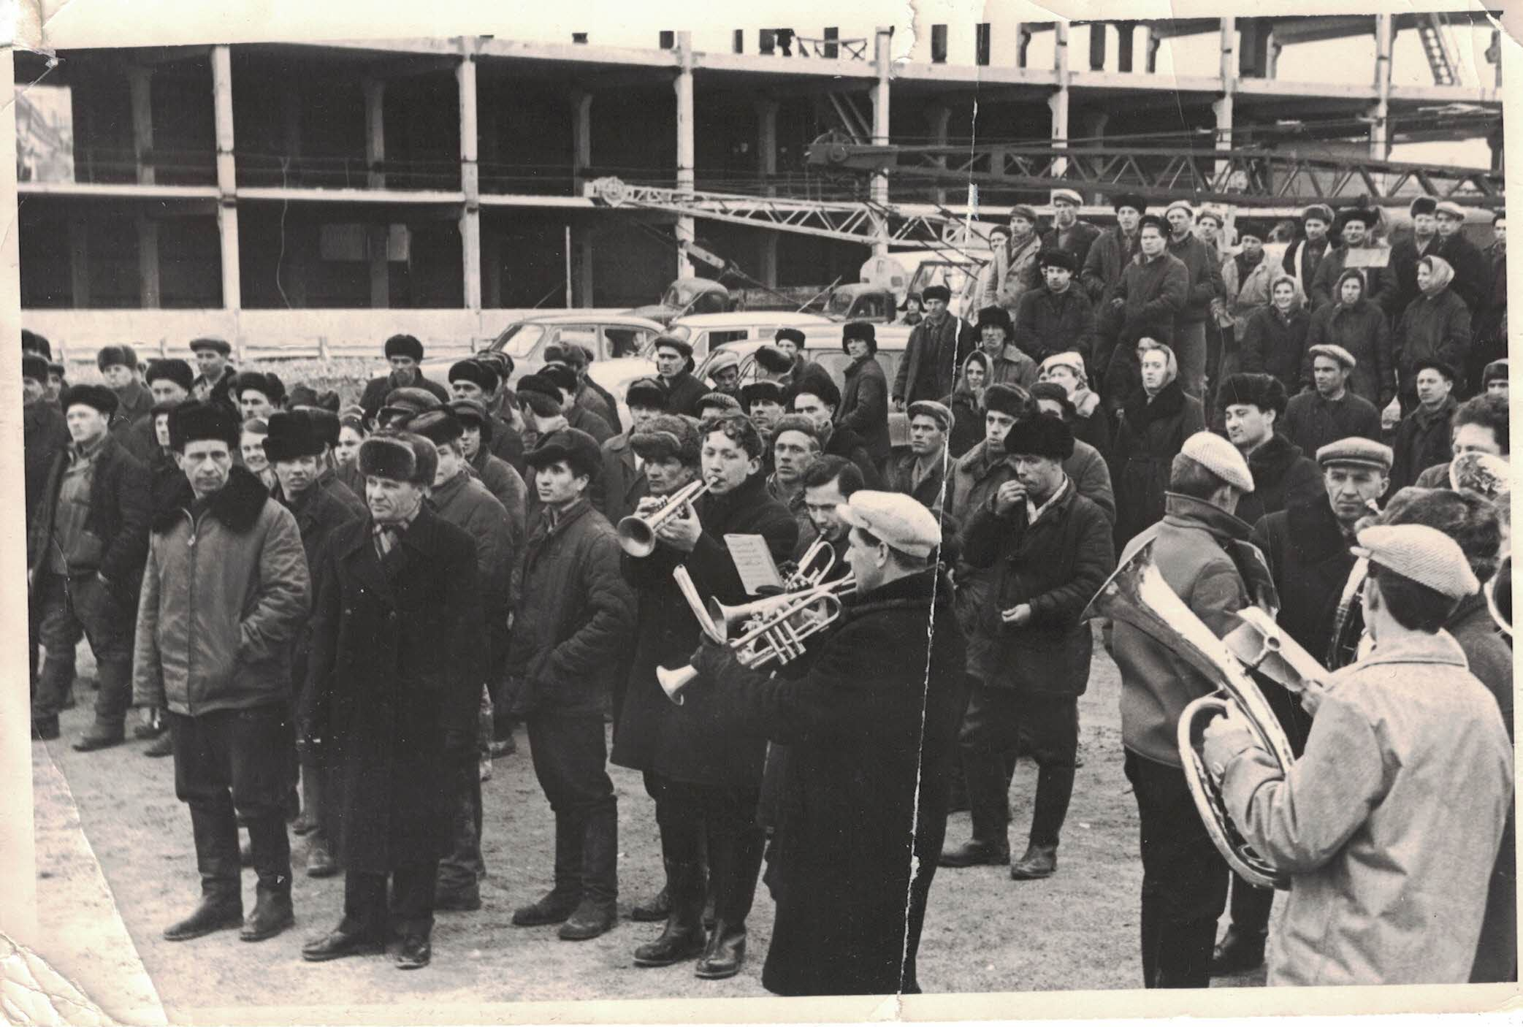
Парад на Рефтинский ГРЭС. Моторин А.Т. в первых рядах

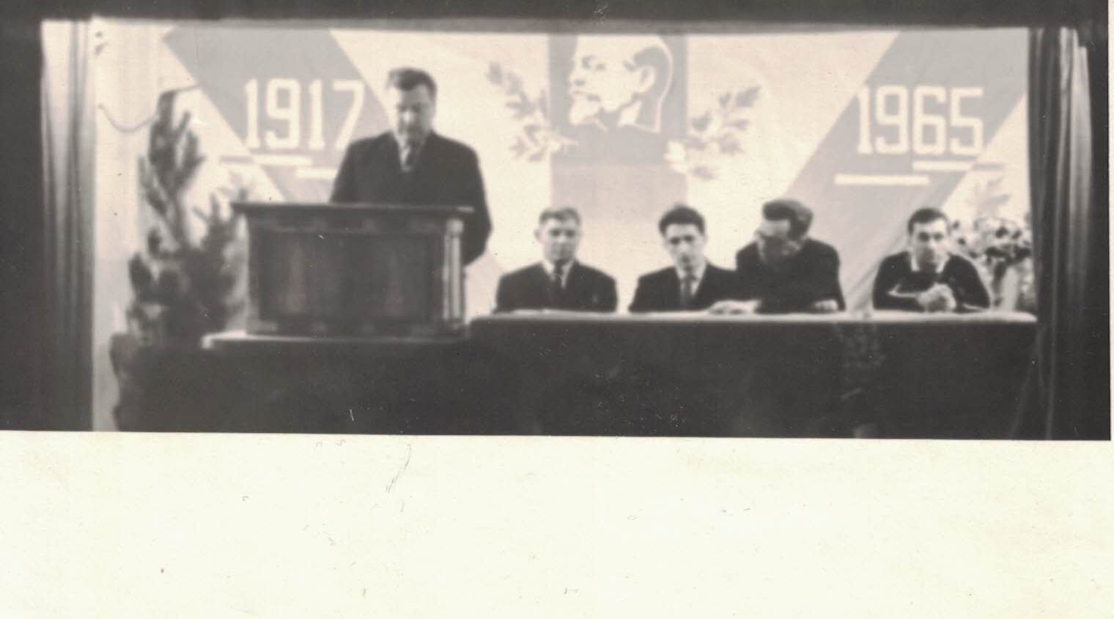
Моторин А.Т. в президиуме

Начальник Управления строительства вручает символический ключ от готового Дворца культуры директору Рефтинской ГРЭС 31 декабря 1975 года.На сцене дворца слева право: Владимир Антонович Урбанович - секретарь парткома Рефтинской ГРЭС, Николай Семенович Верук - секретарь парткома УС Рефтинской ГРЭС, Виктор Григорьевич Измоденов - второй секретарь Асбестовского горкома КПСС, Виктор Тихонович Казачков - управляющий РУ «Свердловэнерго», Алексей Трофимович Моторин - председатель Рефтинского поселкового совета, Юрий Васильевич Иванов - директор Рефтинской ГРЭС, Илья Владимирович Вольфсон - начальник УС Рефтинской ГРЭС, Игорь Алексеевич Шинкаренко - председатель профкома Рефтинской ГРЭС, Леонид Тимофеевич Белавин - первый секретарь Асбестовского горкома КПСС.
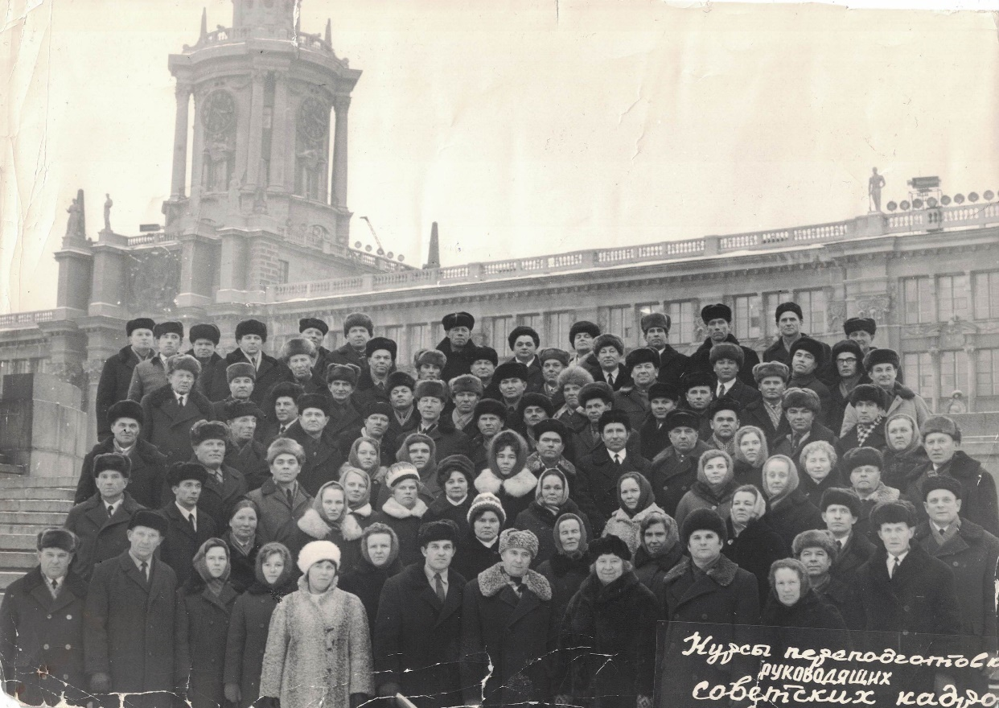
Курсы переподготовки руководящих советских кадров. Моторин А.Т.

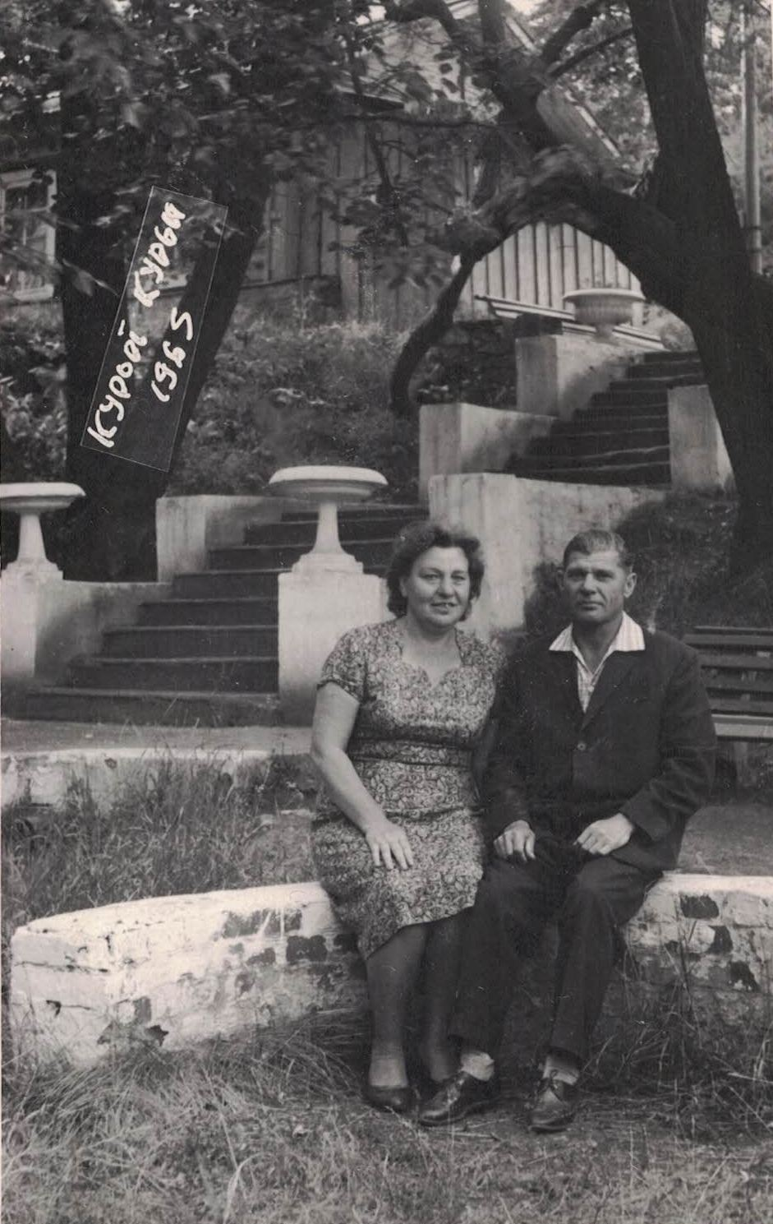
Моторин А.Т. с женой Прибытковой Т.М. на отдыхе.

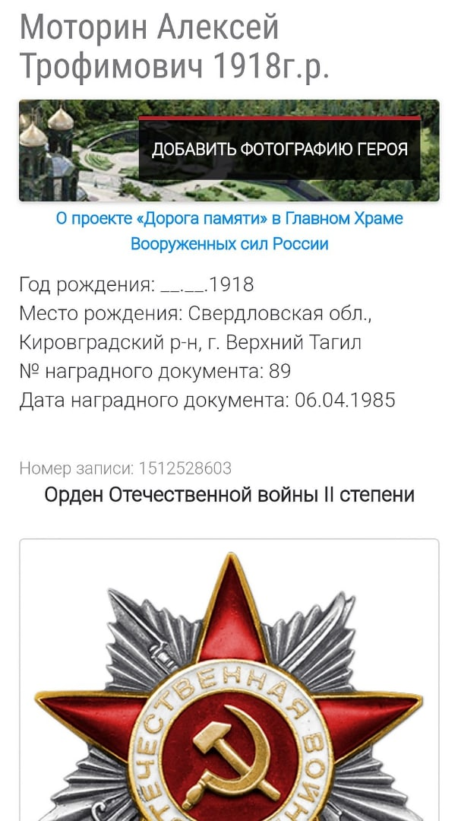
Сайт "Память народа"

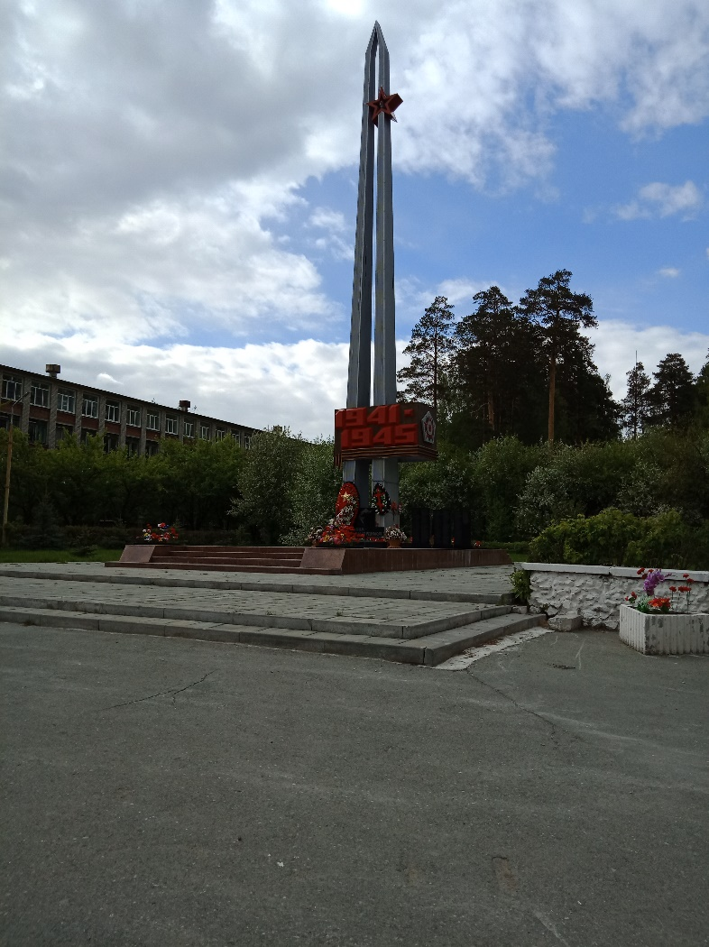
Обелиск Победы в п. Рефтинский
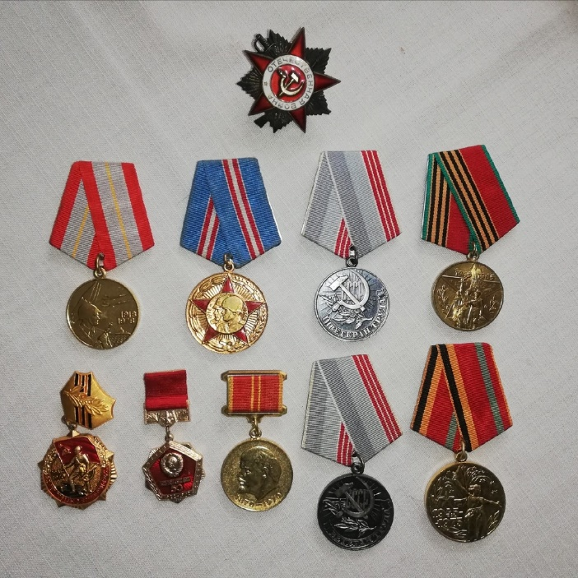
Награды А.Т. Моторина

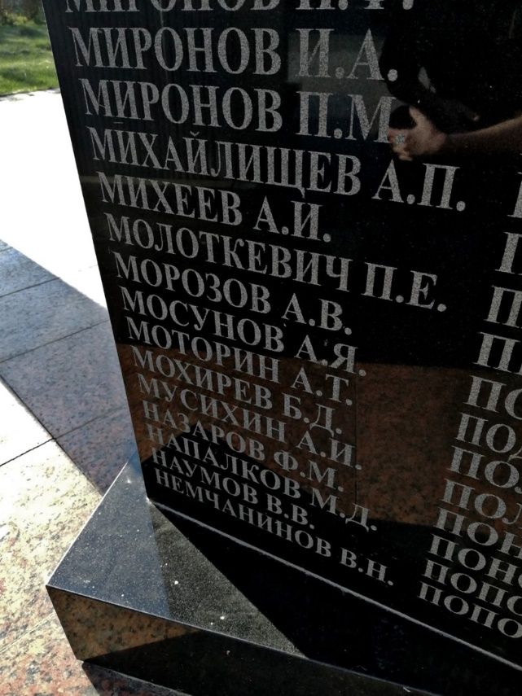
Рисунок 1 Список участников Великой Отечественной войны

Приложение 5. Зуев Константин Николаевич

Приложение 6. Проскурин Василий Афанасьевич
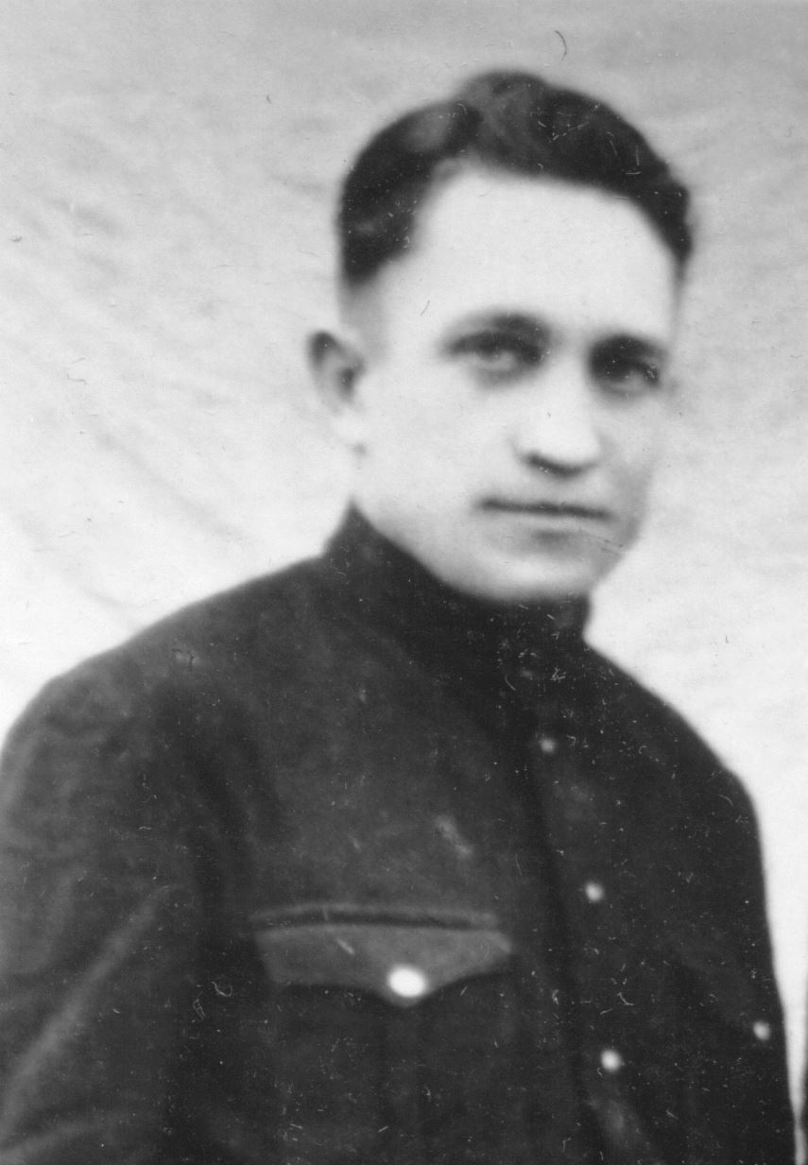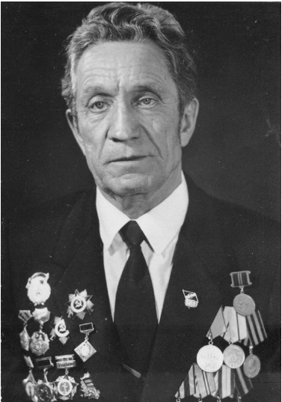
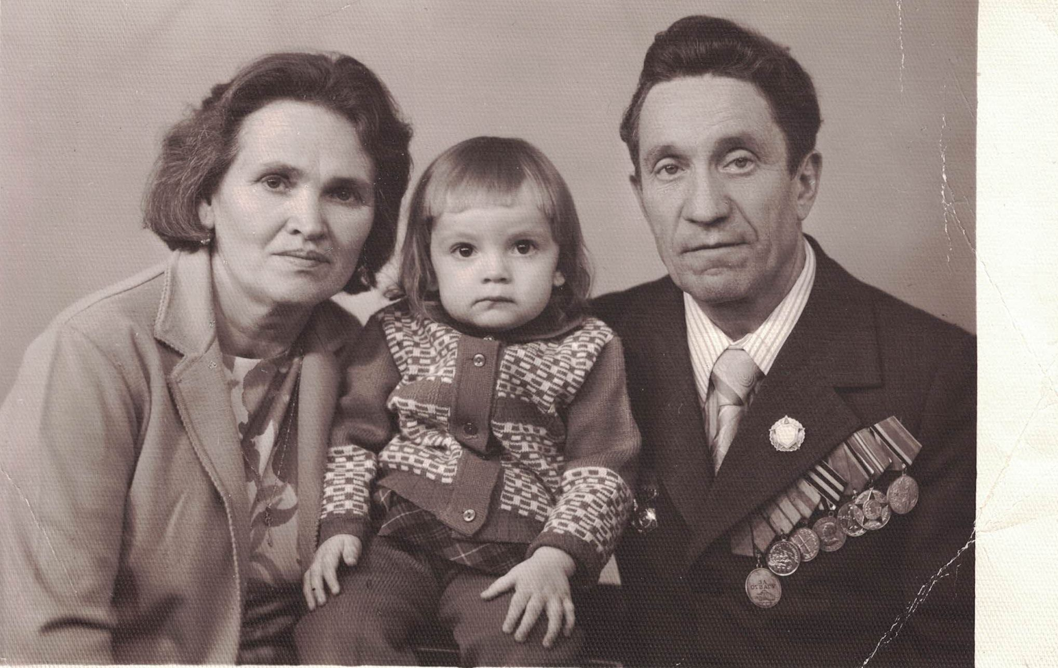
Проскурин Василий Афанасьевич со своей семьёй
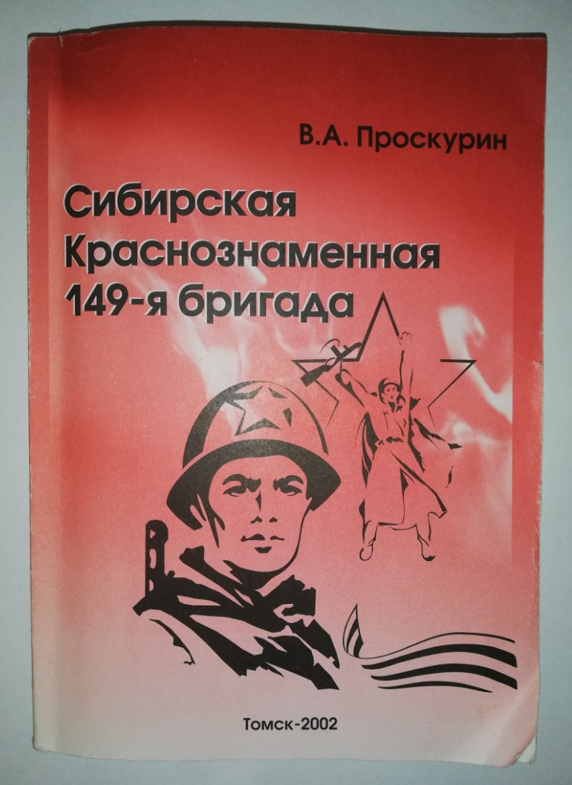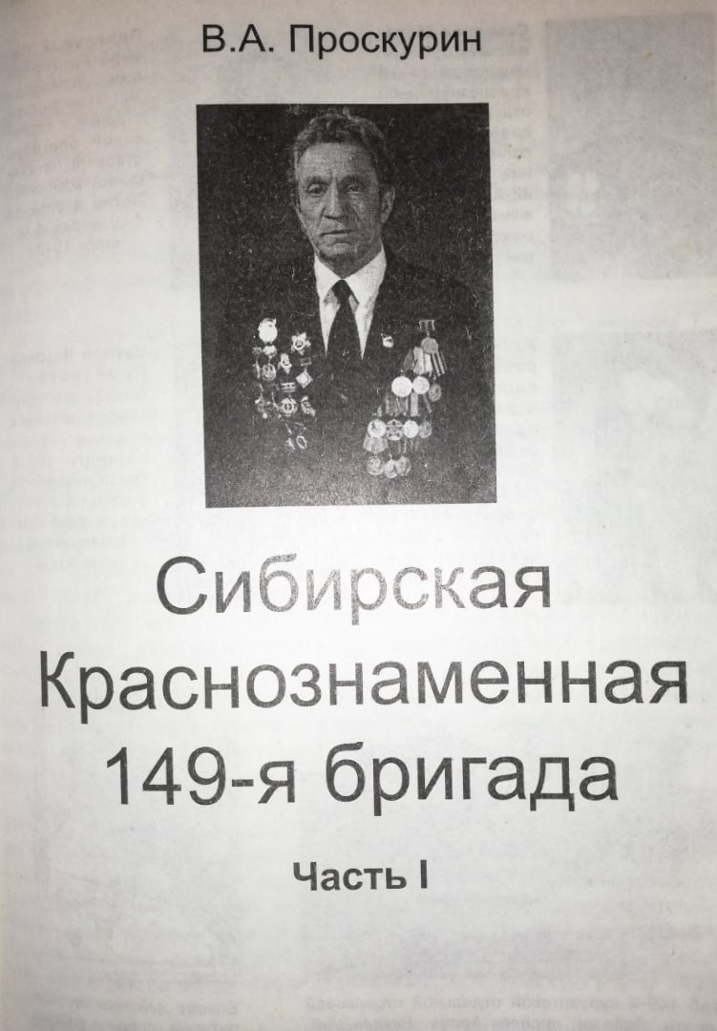

Моторина Н. Дню энергетика посвящается. Хотите познакомиться с нами? Читайте – мы цех АСУ/Тевиком, № 49 от 07.12.2000 г.
Тарасенков Н. Памятный 1941-й год/"Энергостроитель № 6 от 10.02.1978 г.

